Réalisation d’une maquette de maison intelligente

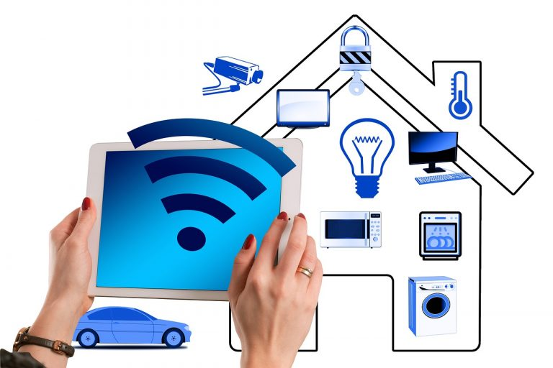

Partie I
Imaginez ce que peut être l’appartement “idéal” pour une famille.

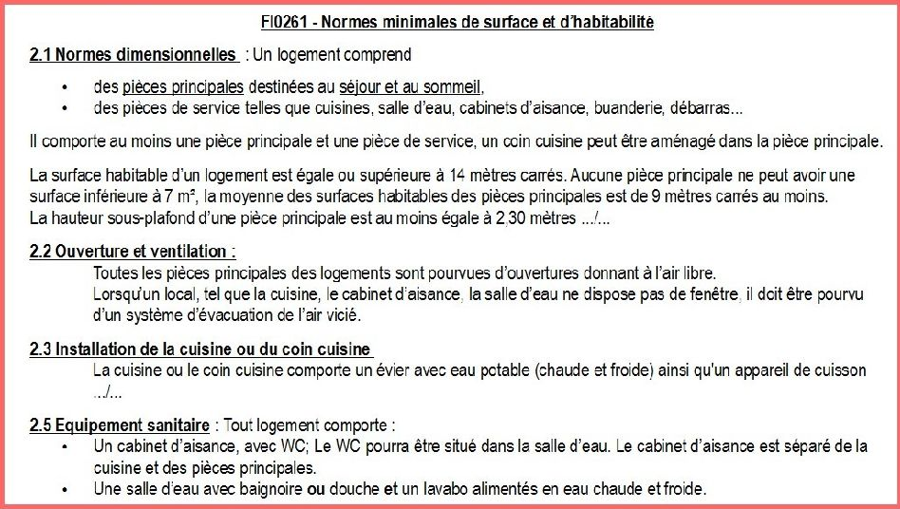

Exemple de plan réalisé en 2D

Exemple de plan réalisé en 3D
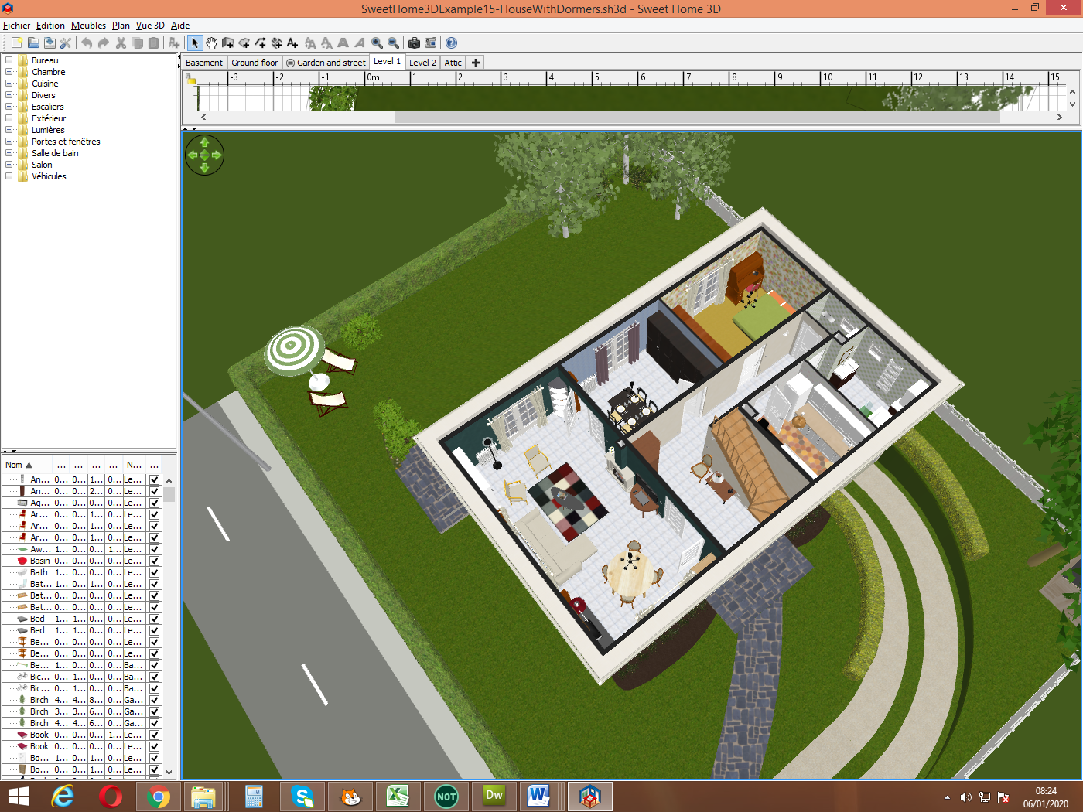

Partie II : Réalisation de la maquette (en carton)

Partie III : Réalisation du logiciel qui va piloter la maquette
Interface numéro 1 : Gestion de l’utilisateur

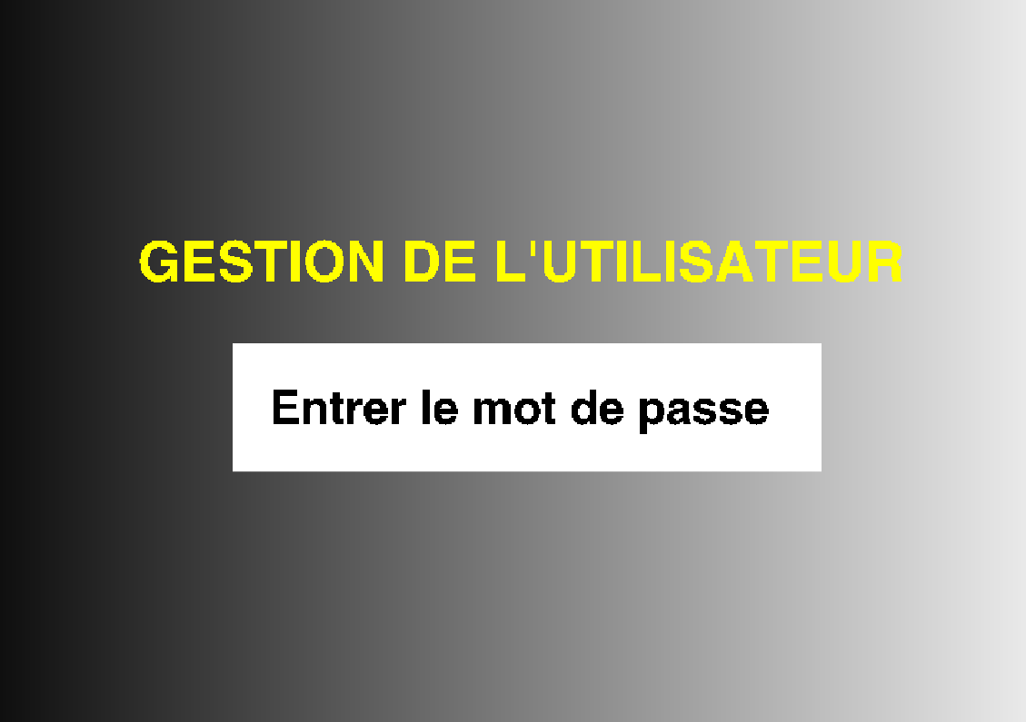
Interface numéro 2 :
Réaliser le menu principal qui permet d’entrer dans tous les systèmes de la maison (porte , fenêtre, lumière, gestion des chauffages ..)

